Arbeitsblatt 5: Immunsystem in der Übersicht

- Wie kann man eine Immunantwort zeitlich gliedern?

Phase | Vorgänge

- Interpretiere den Verlauf der Antikörperkonzentration und erläutere wie die Immunabwehr bei einer Zweitinfektion verläuft!

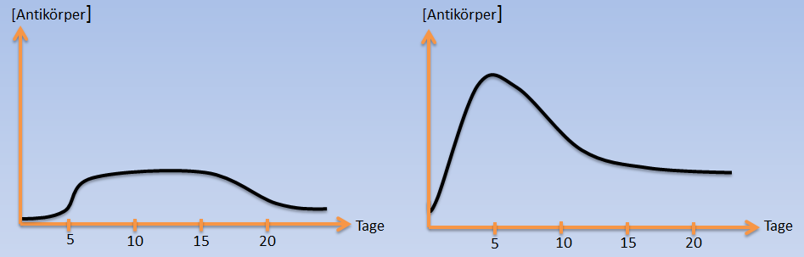

- Wann lösen Krankheitserreger keine Immunantwort aus?

